IMI TA Muffenschieber TA 60 Ausführung DN 10, AMETAL-C

IMI Hydronic Engineering Deutschland

Eigenschaften

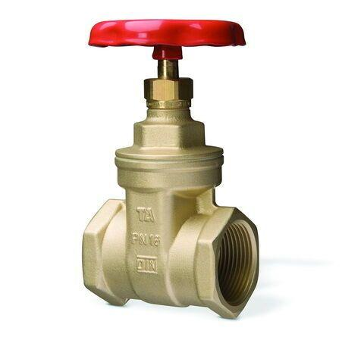

GTIN:

7318792625008

HAN:

51060010

Nenndruckstufe

PN 16

Oberfläche

unbehandelt

Werkstoff

Bronze

Werkstoff Dichtung

Bronze

Länge (mm)

60,00

Bedienung

Handrad

max. Mediumtemperatur (Dauerbetrieb) (°C)

170,00

Nennweite DN

10,00

Rohraußendurchmesser alle Anschlüsse (mm)

10,00